ФЕДЕРАЛЬНАЯ СЛУЖБА СУДЕБНЫХ ПРИСТАВОВ

|  |  |  |
| --- | --- | --- |
| **656056,**  **г. Барнаул,**  **ул. Пушкина, 17**  **тел. доверия**  **63-96-92**  **Колл-центр**  **29-59-38** |  | **Главное управление Федеральной службы судебных приставов по Алтайскому краю** |

*07 сентября 2023 года Пресс-релиз г. Барнаул*

**Судебные приставы помогли жителям Алтайского края сохранить прожиточный минимум**

Почти 14 тыс. жителей из Алтайского края в 2023 году уже воспользовались правом на сохранение прожиточного минимума. В рамках 16,2 тыс. исполнительных производств таким гражданам обеспечена неприкосновенность минимального размера дохода, необходимого для существования должника-гражданина и лиц, находящихся на его иждивении, на общую сумму более 2,6 млрд. рублей.

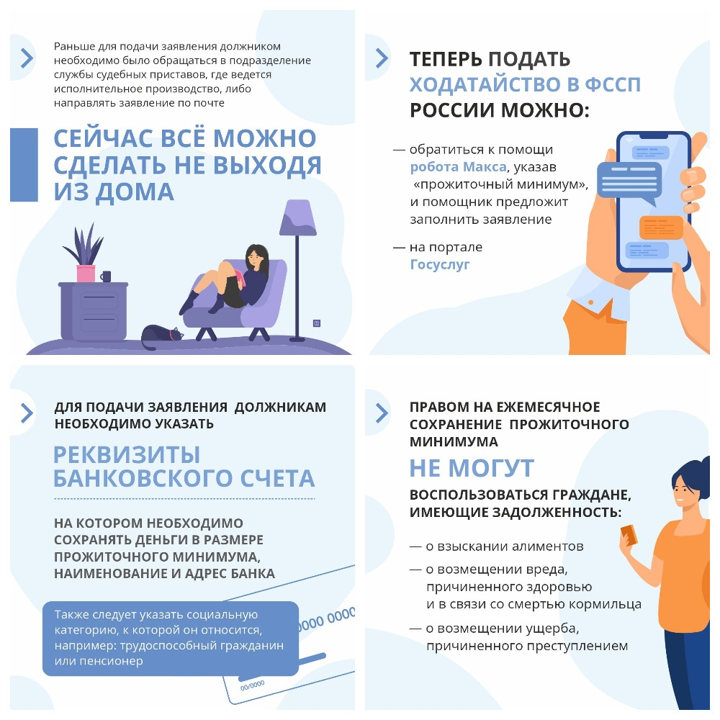

Напомним, чтобы воспользоваться таким правом, необходимо обратиться лично с [заявлением](https://disk.yandex.ru/i/_NdGU1V247V2zA) в подразделение судебных приставов, где ведется исполнительное производство или воспользоваться электронным сервисом портала Госуслуг.

Сотрудниками Главного управления ФССП России по Алтайскому краю принимаются меры по уведомлению должников о праве на обращение в ФССП с заявлением о сохранении прожиточного минимума посредством электронного документооборота в личном кабинете на Едином портале государственных и муниципальных услуг. Граждане, не имеющие регистрации на Госуслугах, получают уведомления от судебных приставов по адресу прописки нарочно. Также, благодаря межведомственному взаимодействию между Главным управлением и Социальным Фондом России по Алтайскому краю организована работа по смс уведомлению граждан о реализации права на сохранение прожиточного минимума.

Отметим, что п**раво на сохранение прожиточного минимума** не распространяется на должников по исполнительным производствам о взыскании алиментных платежей, о возмещении вреда причиненного здоровью, о возмещении вреда в связи со смертью кормильца, о возмещении ущерба причиненного преступлением.

**Пресс-служба ГУФССП России по Алтайскому краю**